- 5-denní výjezdový lyžařský kurz (po-pá) - 2x45 minut lyžování denně.
- skupinová výuka lyžování (popř. snowboardingu) pro začátečníky i pokročilé lyžaře.
- děti jsou po celou dobu kurzu v doprovodu svých pedagogů
PRŮBĚH A ORGANIZACE:
- odvoz přímo od MŠ/ZŠ a každý den návrat zpět
- děti jsou dle dovedností dozdělení do skupin, ke konkrétnímu instruktorovi
- lyžařské/snowboardové vybavení zůstává po celou dobu kurzu v úschově v areálu
- lyžařská obuv dětí je každodenně vysušována na speciálních sušácích
- vytápěné zázemí pro děti- probíhá zde příprava na výuku a svačinka
CO SE DÍTĚ BĚHEM KURZU NAUČÍ ?
ORGANIZÁTORKY KURZU:
Mgr. Eva Víchová: +420 777 975 725
Mgr. Jana Váňová: +420 731 195 490
KONTAKT:
pohadkovelyzovani@post.cz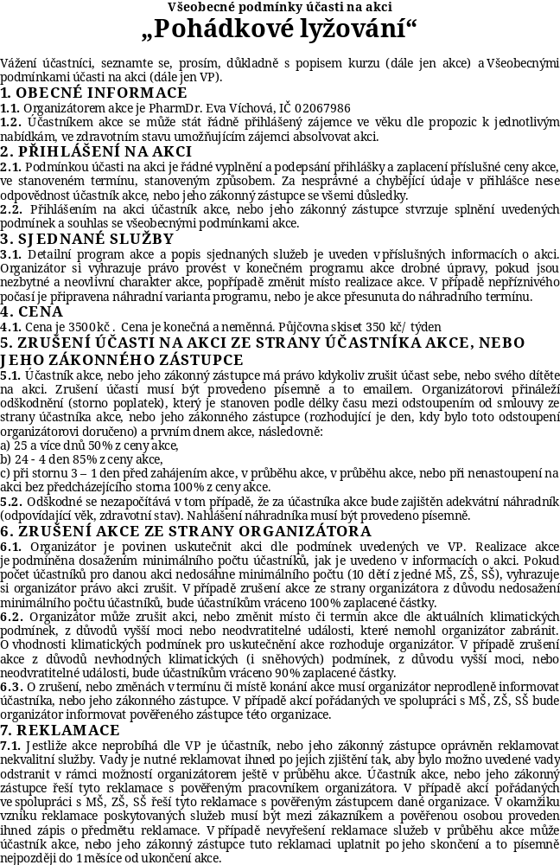post.cz
www.pohadkovelyzovani.cz
VÍCE INFORMACÍ:
VÝJEZDOVÝ LYŽAŘSKÝ
KURZ
- základní pravidla chování na veřejných sjezdovkách
- základní postoj při lyžování
- bezpečné zastavení a zatočení
- jízdu v pluhu, základy carvingového oblouku
- jízdu na dětském koberci, nekonečném laně
- průměrně 80% dětí koncem kurzu zvládá samostatnou
jízdu na vleku
cena kurzu : 3500kč , 350kč půjčovna skiset
cena zahrnuje : doprava, skipasy, instruktoři, úschovna, vysoušení lyžařské obuv
místo konání : Jánské lázně , dle lyžařské úrovně : Formánek, Duncan, Černá hora

